Краткосрочный план урока по физкультуре 1

Сквозная тема: |  |  | «Все обо мне»

Школа:
Дата: «____»____________20___г. |  | ФИО учителя:
Класс: 2 «____» класс. |  | Количество присутствующих:  отсутствующих:
Тема урока: |  | Техника безопасности  Обзор основных понятий здоровья
Цели обучения, которые достигаются на данном уроке (ссылка на учебную программу):
2.3.4.1 - понимать трудности и риски, определяя некоторые основные пути реагирования на них при выполнении небольшого количества физических упражнений, способствующих укреплению здоровья
Цели урока: | Напомнить правила по технике безопасности во время занятий физическими упражнениями. Рассказать о значении утренней гимнастики. • Обучение технике бега на короткие дистанции, прыжка в длину с разбега;
Критерии успеха | Все учащиеся смогут:  Определить трудности и риски при выполнение ряд физических упражнений  развивать познавательный интерес к занятиях физической культуры;  Большинство учащихся смогут:  Рассказывать, как правильно обращаться с ТБ бережно раскрывать,  переворачивать страницы, не загибать их, а использовать правила безопастности.  Использовать эти правила при работе с книгой.  Некоторые учащиеся смогут:  Вписывают под руководством учителя свое имя, возраст, класс.
Привитие  ценностей | Ценности, основанные на национальной идее «Мәңгілік ел»: казахстанский патриотизм и гражданская ответственность; уважение; сотрудничество; труд и творчество; открытость; образование в течение всей жизни.
Межпредметные  связи | , английский язык, художественный труд, физическая культура
Навыки  использования  ИКТ | На данном уроке учащиеся не используют ИКТ
Предварительные  знания | Учащиеся могут обводить предметы по контуру. Знакомство с учебной книгой, правилами обращения с книгой, правилами поведения на уроке, посадка при письме.
Ход урока
Этапы урока | Запланированная деятельность на уроке |  |  | Ресурсы
Начало урока | Ребята, сегодня у нас первый урок физкультуры.  Что такое физкультура?  Тренировка и игра.  Что такое физкультура?  Физ, и –куль, и –ту, и –ра.  Руки вверх, руки вниз – это физ-,  Крутим шею словно руль – это –куль-,  Ловко прыгай в высоту – это –ту-,  Бегай полчаса с утра – это –ра.  Занимаясь этим делом,  Станешь ловким, сильным, смелым.  Плюс хорошая фигура.  Вот, что значит физ-куль-ту-ра.  Чтобы быть сильными, ловкими, смелыми и выносливыми надо изучать свой организм и тренировать его. По телевизору вы, наверное, видели, как выступают спортсмены на соревнованиях, показывают своё мастерство. А вот вы, пока ещё маленькие дети, и можете научиться различным упражнениям, играм, научиться правильно бегать, прыгать, метать соревноваться на уроке физкультуры. Здесь вы начнёте свой путь к здоровью, красоте, физической закалке, спорту.  А начнём мы с самого простого – с осанки. Осанка – это привычная поза спокойно стоящего человека. Плохая, неправильная осанка приносит вред здоровью. А как некрасиво выглядит человек, у которого плохая осанка. Правильная осанка не только делает фигуру стройной, но и придаёт человеку уверенность в себе, бодрость, жизнерадостность.  Попрошу сидящих встать  И команды выполнять.  Все дышите, не дышите!  Всё в порядке, отдохните!  Вместе руки поднимите!  Превосходно, опустите!  Наклонитесь, разогнитесь!  Встаньте прямо, улыбнитесь!  Да, осмотром я довольна,  Из ребят никто не болен,  Каждый весел и здоров  И к занятиям готов.  Выполни зарядку  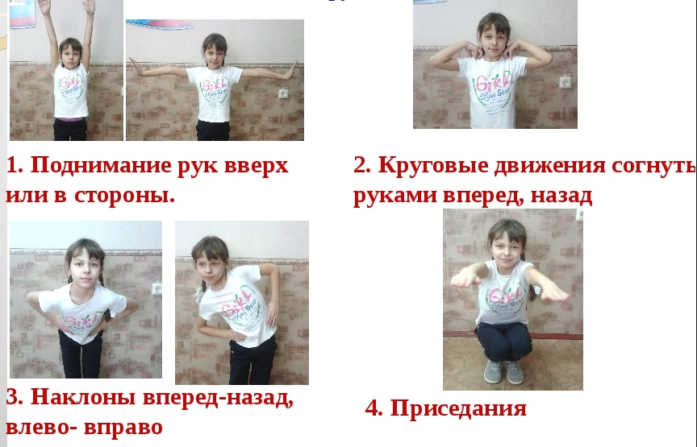  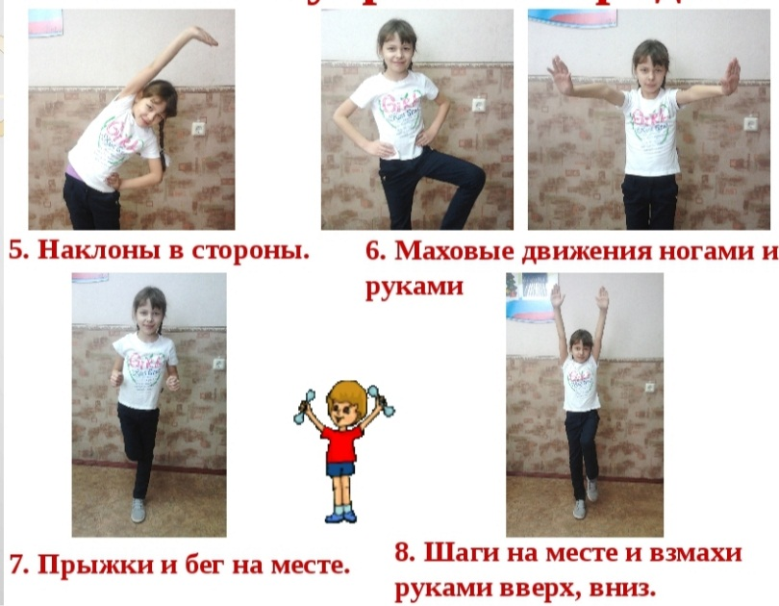
Критерии успеха | Называют имена друг друга.
Середина урока | Работа над новой темой.  Правила по технике безопасности.  Вот некоторые из них: будь дисциплинирован, не покидай места занятий без разрешения учителя; следи за чистотой и порядком в спортивном зале или на площадке; бережно относись к инвентарю и оборудованию; после занятий инвентарь убирай в специально отведённое место; занимайся в спортивном костюме и спортивной обуви; обязательно выполняй разминку; если плохо себя чувствуешь, сообщи об этом учителю; после занятий переоденься.  Рассказать:  - о видах бега, характерной особенности,  - показать фазы бега.  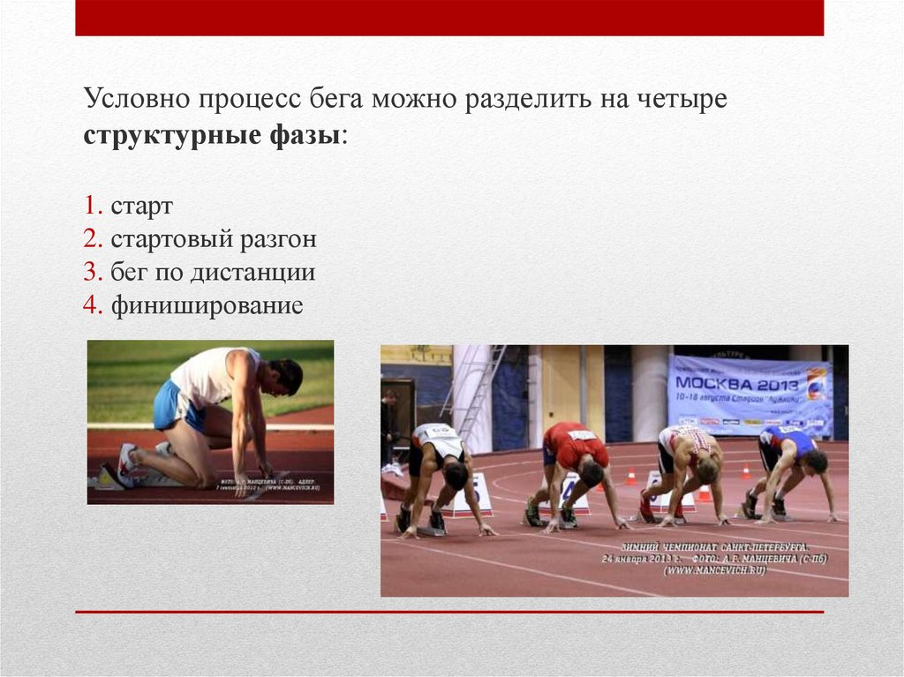  Выполнение учащимися команды:  «На старт»  «Внимание»  «Марш»  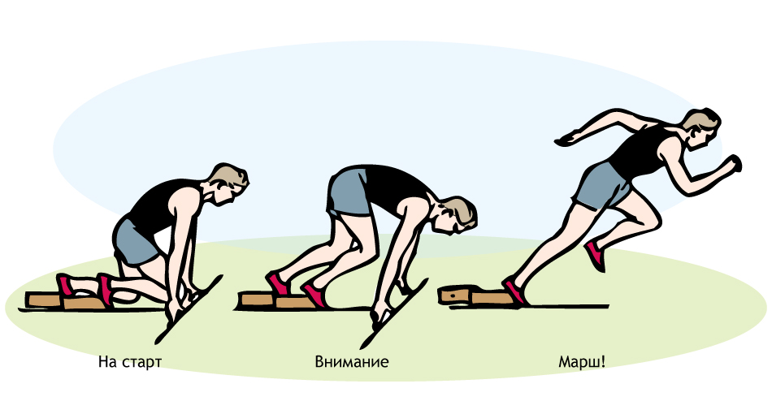
Критерии успеха | Дети усвоили правила обращения с Тб.  Учащиеся приходят к выводу, что на уроках, чтобы рассказать, спросить или поговорить, мы пользуемся речью.
Конец урока | (И) А теперь отдохнём. Я хочу прочитать вам стихи, но они незакончены, помогите их закончить.  Я начну, а вы кончайте,  Дружно хором отвечайте.  Игра весёлая футбол –  Уже забили первый… (гол)!  Вот разбежался сильно кто-то  И без мяча влетел в … (ворота)!  А Петя мяч ногою хлоп –  И угодил мальчишке в … (лоб)!  Хохочет весело мальчишка,  На лбу растёт большая … (шишка)!  Но парню шишка нипочём,  Опять бежит он за … (мячом)!  На этом наш первый урок физической культуры закончился. На следующий урок жду вас в спортивной форме.  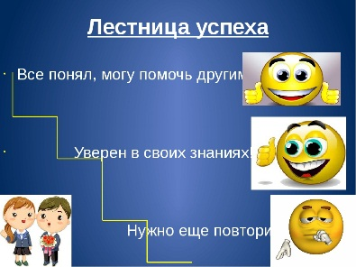  .  Итог урока. Рефлексия |  |  | Выбрать смайлик ,оценить себя на уроке

